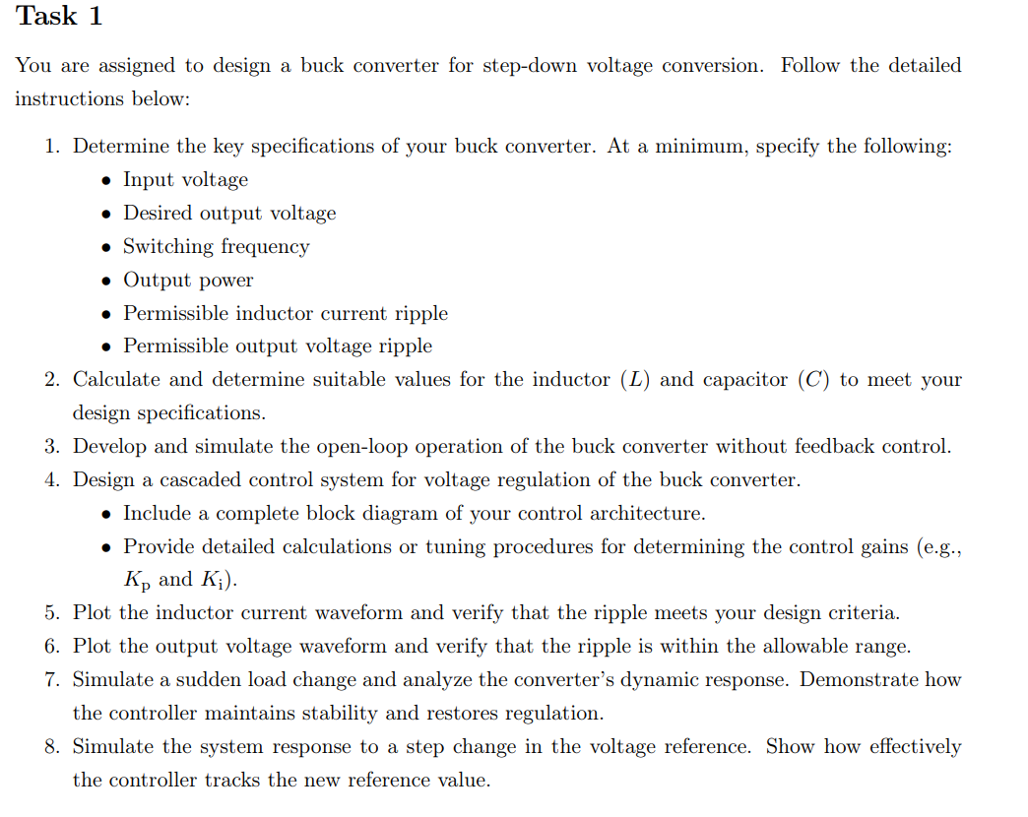

1. Spesifikasi dari Buck Converter

* Vin = 36 V
* Vout = 18 V
* fsw = 100 kHz
* Pout = 60 W
* = 20 %
* =

1. Kalkulasi untuk Induktror (L) dan Kapasitor (C) .
2. Induktror (L)

dan

1. Kapasitor (C)

dan

1. Rangkaian Buck Converter dengan Topologi Open-loop

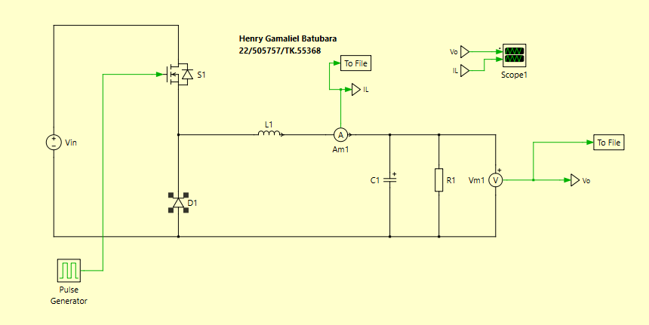

Hasil :

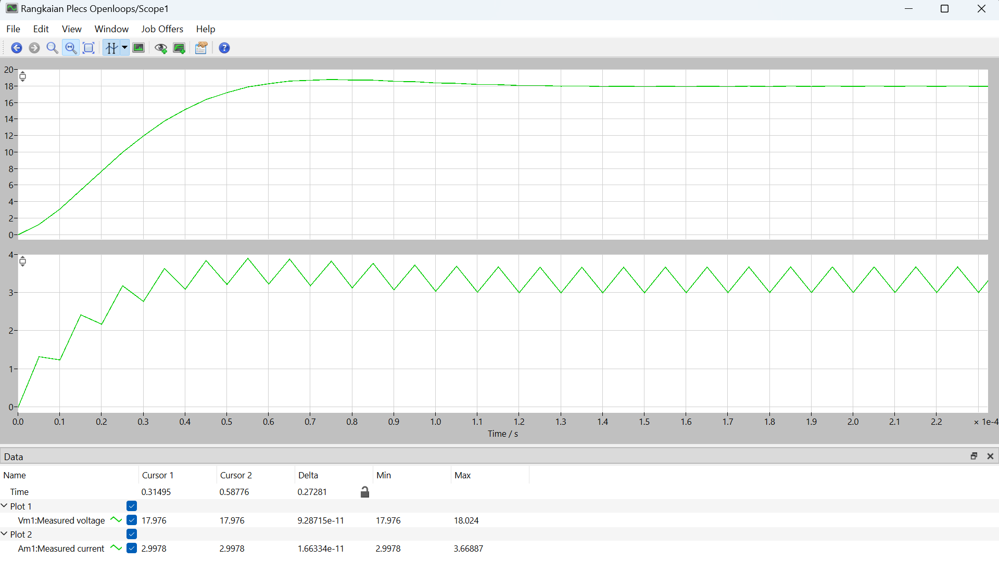

1. Desain Parameter untuk Kontrol Buck Converter topologi Close-loops
2. Outer-loop (Kontrol Tegangan )

* Frekuensi outer-loop :
* Gain PI

1. Inner-loop (Kontrol Arus )

* Frekuensi inner-loop :
* Gain PID

1. Gain dibuat ke dalam parameter

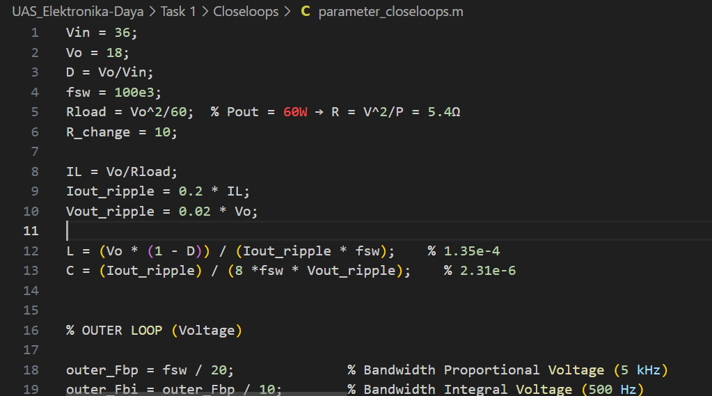

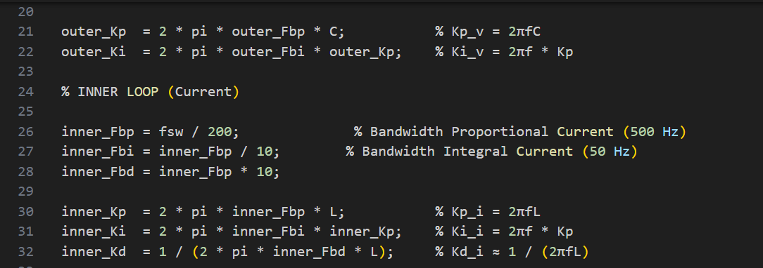

Rangkaian

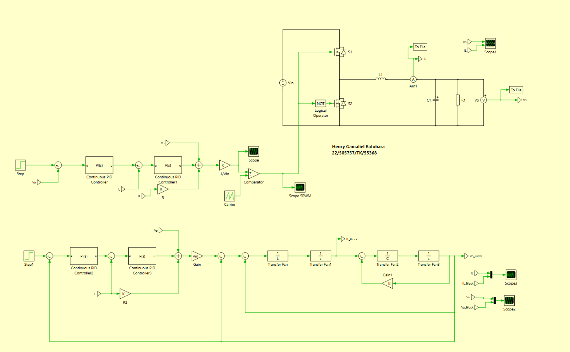

1. Hasil :

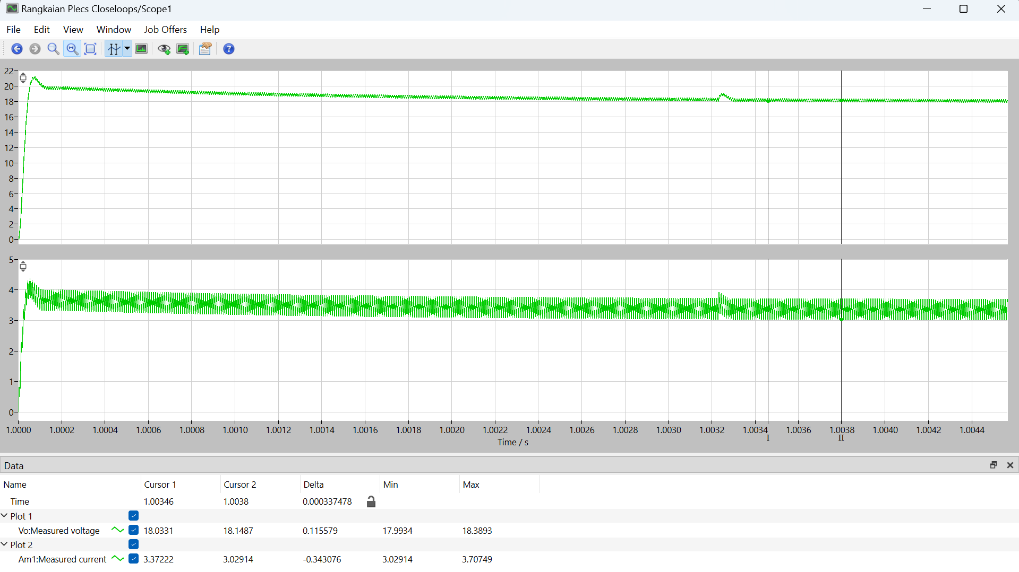

Berdasarkan hasil yang didapat, nilai ripple tegangan dan nilai arus minimum yang didapat berdasarkan selisih nilai maksimum dan minimum adalah sekitar 0.7 A dan 0.4. Dari hasil tersebut, diambil sebuah Kesimpulan yaitu percobaan dan perhitungan dikatakan berhasil karena memenuhi batas dan kriteria yang ada dengan error sedikit

1. Plot voltase telah dibahas pada nomor 5
2. Simulasi saat resistor diubah

Simulasi digunakan dengan memmakai komponen variabel resitor pada PLECS

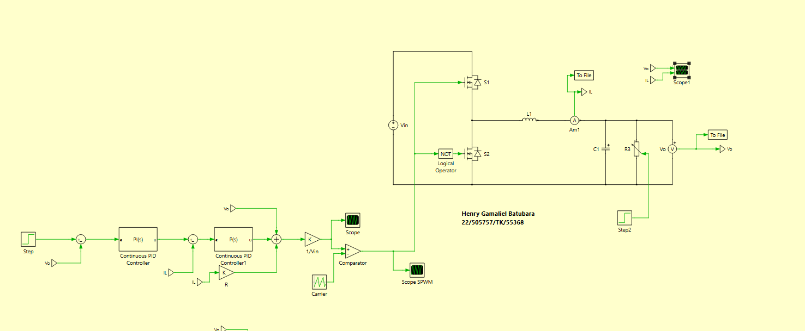

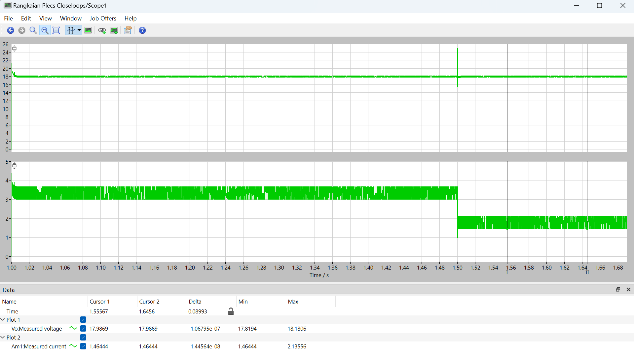

Hasil menunjukkan hasil yang sama engan nomor 5 dan 6, dimana rangkaian akan mempertahankan ripple tegangan dan ripple arus agar sesuai dengan ketentuan dan mempertahankan tegangan agar sealu 18V, saat resistansi diubah pada detik yang 1.5.